Je m’appelle : ______________ Date : ___________

Le verbe

- Souligne le verbe dans chaque phrase et retrouve l’infinitif.

- Les enfants belges et marocains jouent ensemble à la
balle. ___________

- A quatre, ils partent au bosquet tout proche. ____________

- Les amis ramassent beaucoup de fruits secs. _____________

- Rachida répète le nom des arbres et de leurs fruits. _______

- Son frère fume la pipe. ___________

- Barre l’intrus dans chaque colonne.

manger  ramasser  enfant  partir  fumer | tomber  traverser  livre  regarder  répéter | conduire  route  dormir  chanter  parler | fête  entendre  boire  avaler  faines

- Ecris un verbe.

Je _________ mes jouets.
Maman _____________ un délicieux repas.

Le verbe = l’action

Le verbe = l’action.

Martin saute à la corde.
de sauter
IL s’agit de quoi faire ?
Que FAIT-il ?

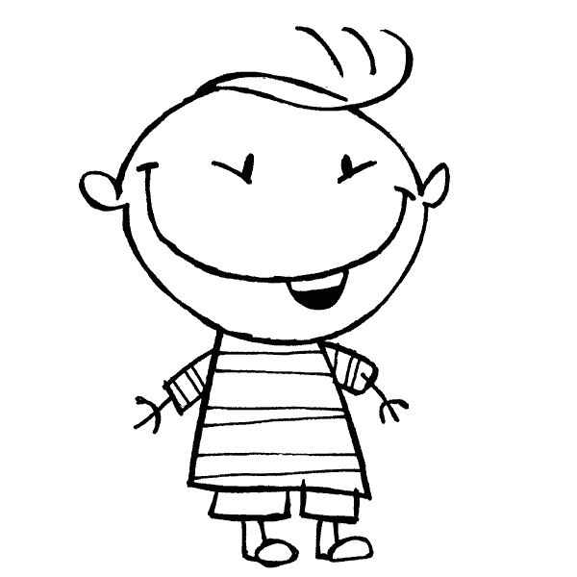
Il saute
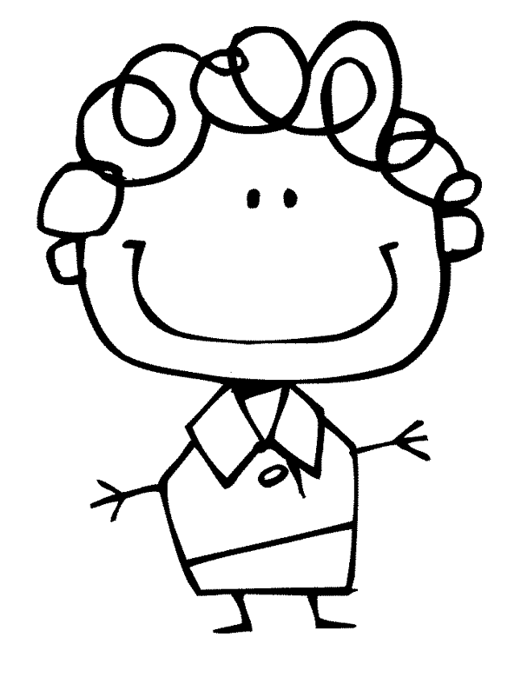
VERBE

Le verbe est le « moteur » de la phrase.

Une souris vole le stylo d’Olivier.
Olivier court après la souris. Mais la souris donne le stylo au chat. Olivier saute sur son vélo, il pédale, pédale … Mais le chat donne le stylo à l’oiseau et l’oiseau pose le stylo en haut de l’arbre. Olivier devient rouge de colère !

Dans chaque phrase : souligne le verbe.

- Fabien découpe des images.
- Le chat croque la souris.
- Le vase se brise sur le sol.
- Il porte un gros paquet.
- Le navire vogue sur l’océan.
- Le géant renverse ce rocher.
- Les élèves de première année découvrent les phrases.
- Le bûcheron coupe du bois.
- Nous mangeons des fruits comme collation.
10. Mes parents s’inquiètent trop vite.
11. Les parents pensent à leurs enfants.
12. Le clown glisse sur le tapis.
13. Les enfants dégustent une tartine de choco.
14. Pour le goûter, maman prépare des crêpes.
15. Ma sœur feuillette son magazine.
16. Le matin, je mange une barre de céréales.
17. Maman place une surprise dans ma boite à tartines.
18. Manon et Thomas dînent tous les jours à l’école.
19. Marie range les jeux de société.
20. La chanteuse remercie ses admirateurs.
21. Le maçon construit un mur derrière l’école.
22. Le train démarre lentement.
23. Notre chien noir et blanc aboie dans sa niche.
24. L’architecte dessine les plans de ma maison.
25. Nous découvrons la grammaire.
Je m’appelle : ______________ Date : ___________

Le verbe

- Souligne les mots qui disent ce que l’on fait :

♪ La sorcière mange des oranges.
♪ La girafe marche dans le jardin.
♪ Le bus roule sur la route.
♪ Je regarde le bébé qui roule sur la route.
♪ Maman prépare un gâteau dans la cuisine.
♪ Madame colorie le dessin avec un crayon vert.
♪ La petite fille coupe dans une feuille.
♪ Les élèves écoutent la maîtresse qui raconte une histoire.
♪ Il court autour de l’arbre et il casse une branche.
♪ Chipie appelle son amie la fée et elle lui parle de sa nouvelle aventure.

- Observe :

L’enfant écoute Les enfants écoutent

La voiture roule Les voitures roulent

- A toi !
♪ La grenouille saute → Les grenouilles _________________
♪ Le garçon rigole → Les garçons ___________________
♪ Le serpent tombe → Les serpents ___________________
♪ La porte s’ouvre → Les portes ___________________
♪ Le camion bouge → Les camions____________________

Recopie les verbes sous les bons dessins.
( au moins 10).

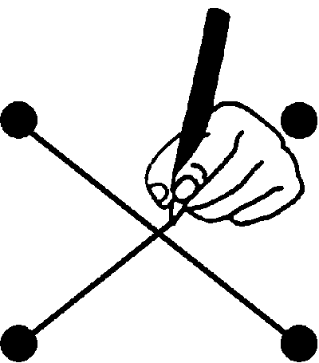  ______________ | 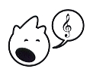  _____________ |   _____________ | 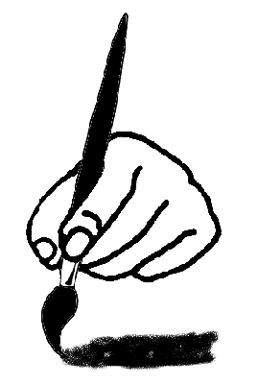  _____________ |   _____________
 | 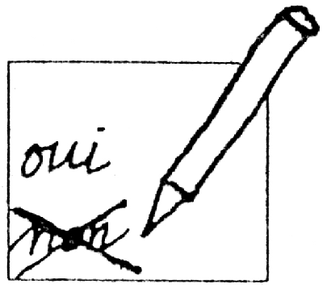  ______________ | 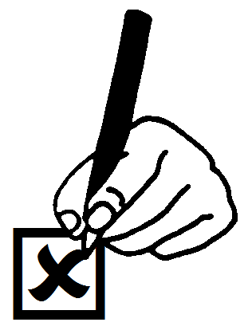  ______________ | 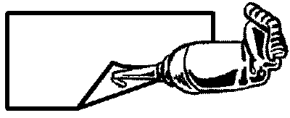  ______________ | 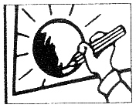  ______________
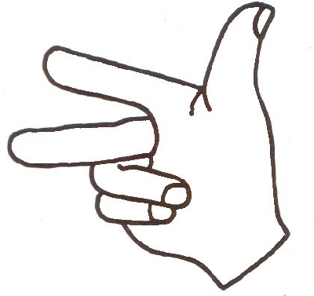  ______________ | 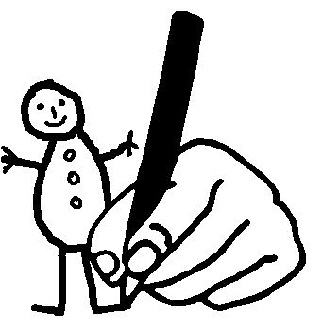  ______________ | 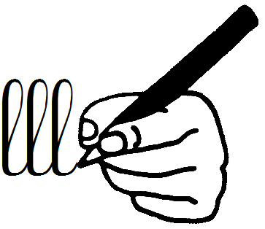  ______________ |   ______________ |   ______________
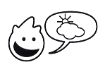 | 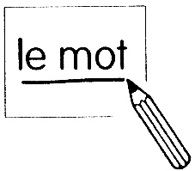  ______________ | 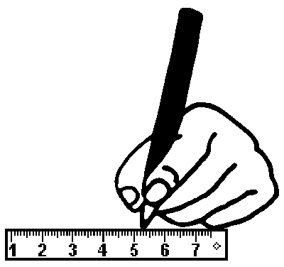  _____________ | 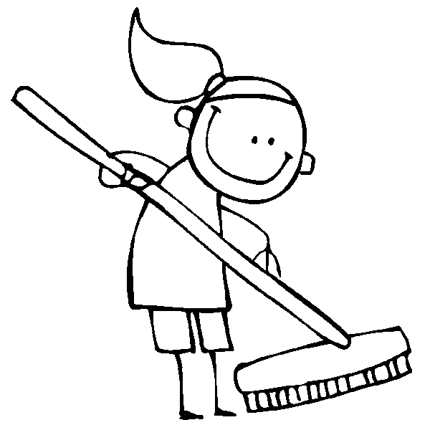  _______________ | _____________
 | 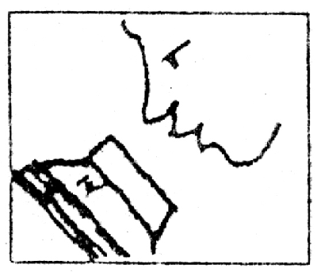  ______________ |   ______________ | ______________ | ______________

piqueter - balayer - relier - agrafer - assembler - lire - découper - compter - entourer - souligner - classer - écrire - barrer - chanter - peindre - cocher - écouter - coller - noircir - manger - colorier - dessiner - observer - raconter - mesurer - coudre - perforer - choisir

